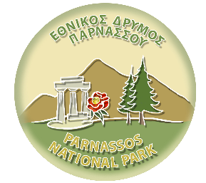 | ΑΙΤΗΣΗ ΣΥΜΜΕΤΟΧΗΣ ΣΤΟ ΔΙΑΓΩΝΙΣΜΟ ΦΩΤΟΓΡΑΦΙΑΣ ΤΟΥ ΦΔΕΔ ΠΑΡΝΑΣΣΟΥ ΜΕ ΤΙΤΛΟ:  «Ο Εθνικός Δρυμός Παρνασσού μέσα από το φακό των επισκεπτών του»
ΣΤΟΙΧΕΙΑ ΔΙΑΓΩΝΙΖΟΜΕΝΟΥ (παρακαλούμε συμπληρώστε με ΚΕΦΑΛΑΙΑ)
* Όνομα:
* Επώνυμο:
* Ημερομηνία Γέννησης (ΗΗ/ΜΜ/ΕΤΟΣ):
* Τηλέφωνο Οικίας:
* Αριθμός Κινητού Τηλεφώνου:
* Email:
* Ταχυδρομική Διεύθυνση:

ΣΤΟΙΧΕΙΑ ΦΩΤΟΓΡΑΦΙΑΣ
* Όνομα Αρχείου | * Τόπος Φωτογραφίας | * Χρονολογία Φωτογραφίας

[.....] Αποδέχομαι τους όρους και τις προϋποθέσεις συμμετοχής στο Διαγωνισμό.
(σημειώστε Χ αν αποδέχεστε)
Τα στοιχεία με αστερίσκο (*) είναι υποχρεωτικά.

* Ημερομηνία Υποβολής * Ονοματεπώνυμο

_____/____ _/______ ______ _______

